Checkliste Pressemitteilung – von der Planung über das Schreiben bis hin zu Versand und Auswertung

1. Checkliste: Pressemitteilung planen
Schritt | Beschreibung | Erledigt?
- Zielgruppenbestimmung | Wer soll die Pressemitteilung lesen? Welche Medien und Journalisten werden angesprochen? | [ ]
- Kernbotschaft festlegen | Was ist die zentrale Nachricht? Was soll hängen bleiben? | [ ]
- Aktualität überprüfen | Ist die Nachricht aktuell und relevant? | [ ]
- Informationen sammeln | Daten, Zahlen, Fakten, Zitate, und weiteres Hintergrundmaterial zusammentragen. | [ ]
- Ansprechpartner bestimmen | Wer ist für Rückfragen seitens der Medien zuständig? | [ ]
- Titel überlegen | Ein prägnanter und interessanter Titel, der neugierig macht. | [ ]
- Struktur planen | Einleitung, Hauptteil, Schluss: Die Reihenfolge der Informationen festlegen. | [ ]
- Bilder und Grafiken vorbereiten | Passende und hochauflösende Bilder oder Grafiken bereithalten. | [ ]
- Prüfung der Rechtschreibung und Grammatik einplanen | Wer kann Ihren Text gegenlesen? | [ ]
- Veröffentlichungsdatum festlegen | Wann soll die Pressemitteilung verschickt oder veröffentlicht werden? | [ ]
- Verteiler erstellen | Liste der Medien und Journalisten, an die die Pressemitteilung verschickt werden soll. | [ ]
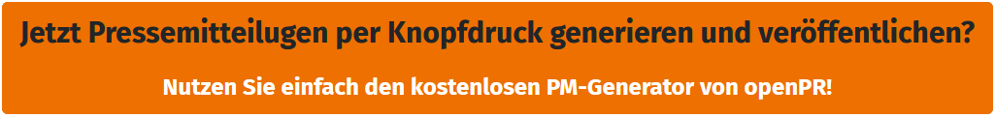

2. Checkliste: Pressemitteilung verfassen
Schritt | Beschreibung | Erledigt?
- Prägnante Überschrift | Die Überschrift sollte kurz und aussagekräftig sein, um sofort Interesse zu wecken. | [ ]
- Einleitung | Die wichtigsten W-Fragen (Wer? Was? Wann? Wo? Warum?) in den ersten Sätzen beantworten. | [ ]
- Objektivität | Vermeiden Sie Werbesprache und bleiben Sie sachlich und objektiv. | [ ]
- Klare Struktur | Nutzen Sie Absätze und Zwischenüberschriften für eine bessere Lesbarkeit. | [ ]
- Informativer Hauptteil | Stellen Sie alle relevanten Informationen, Daten und Fakten bereit. | [ ]
- Zitate | Integrieren Sie authentische Zitate von relevanten Personen, um Ihre PM lebendiger zu machen. | [ ]
- Sprachlicher Stil | Nutzen Sie einen klaren, präzisen und journalistischen Stil. | [ ]
- Aktive Sprache | Verwenden Sie aktive Verben und vermeiden Sie passive Formulierungen, wo möglich. | [ ]
- Kurze Sätze | Halten Sie die Sätze kurz und prägnant für eine bessere Verständlichkeit. | [ ]
- Fachjargon vermeiden | Erklären Sie Fachbegriffe oder ersetzen Sie diese durch allgemein verständliche Ausdrücke. | [ ]
- Bilder und Grafiken | Integrieren Sie passende Bilder oder Grafiken und liefern Sie Bildunterschriften. | [ ]
- Schlussabschnitt | Geben Sie weiterführende Informationen, Links oder Veranstaltungshinweise. | [ ]
- Kontaktdaten | Stellen Sie sicher, dass Kontaktdaten für Rückfragen angegeben sind. | [ ]
- Rechtschreibung und Grammatik | Überprüfen Sie den Text sorgfältig oder lassen Sie ihn Korrektur lesen. | [ ]
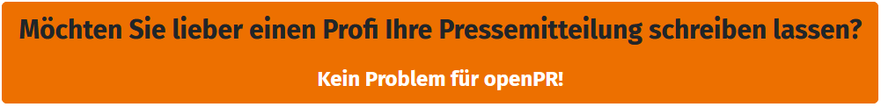

3. Checkliste: Versand der Pressemitteilung
Schritt | Beschreibung | Erledigt?
- Endkontrolle | Überprüfen Sie die Pressemitteilung ein letztes Mal auf Inhalt, Sprache und Formatierung. | [ ]
- Zielgruppenbestimmung | Stellen Sie sicher, dass Sie die richtigen Medien und Journalisten anvisieren. | [ ]
- Verteiler aktualisieren | Aktualisieren Sie Ihre Liste von Medienkontakten und Journalisten. | [ ]
- Versandzeitpunkt festlegen | Wählen Sie einen geeigneten Zeitpunkt (idealerweise Vormittag und nicht am Wochenende). | [ ]
- Betreffzeile | Formulieren Sie eine klare, prägnante Betreffzeile für die E-Mail. | [ ]
- Anhänge / Links prüfen | Stellen Sie sicher, dass Bilder, Grafiken oder zusätzliches Material beigefügt oder verlinkt sind. | [ ]
- Format | Überprüfen Sie, ob das Format (z.B. PDF oder Word) für alle Empfänger geeignet ist. | [ ]
- Personalisierung | Personalisieren Sie die E-Mail, wenn möglich, um den Empfänger direkt anzusprechen. | [ ]
- Kontaktdaten | Stellen Sie sicher, dass Ihre Kontaktdaten für Rückfragen leicht zu finden sind. | [ ]
- Testversand | Senden Sie die Pressemitteilung zuerst an sich selbst oder einen Kollegen zur Überprüfung. | [ ]
- Versand | Senden Sie die Pressemitteilung an Ihren Verteiler. | [ ]
- Dokumentation | Halten Sie fest, wann und an wen die Pressemitteilung verschickt wurde. | [ ]

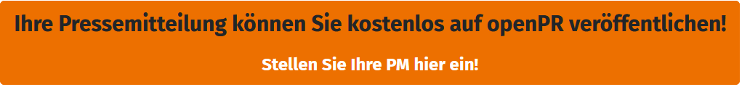

4. Checkliste: Nachbereitung und Analyse
Schritt | Beschreibung | Erledigt?
- Monitoring | Überwachen Sie Medien (online, Print, TV, Radio) auf Berichterstattung. | [ ]
- Clipping-Dienst nutzen | Falls vorhanden, nutzen Sie einen Clipping-Dienst, um alle Artikel zu sammeln. | [ ]
- Nachfassen | Bei wichtigen Themen, wenn Sie keine Resonanz erhalten, können Sie ggf. nachhaken. | [ ]
- Feedback einholen | Wenn Sie persönliche Kontakte zu Journalisten oder Medienvertreter haben, können Sie gezielt nach Feedback zur Pressemitteilung fragen. | [ ]
- Reichweite messen | Ermitteln Sie, wie viele Menschen Ihre Nachricht erreicht hat. | [ ]
- Resonanzqualität bewerten | Wurde die Kernbotschaft verstanden und korrekt wiedergegeben? | [ ]
- Social Media überwachen | Überprüfen Sie, ob und wie Ihre Pressemitteilung in sozialen Netzwerken diskutiert wird. | [ ]
- Weiterführende Anfragen managen | Beantworten Sie Fragen von Journalisten oder Interessierten zeitnah und professionell. | [ ]
- Interne Kommunikation | Informieren Sie Kollegen oder Stakeholder über die Resonanz und mögliche Folgeschritte. | [ ]
- Learnings festhalten | Notieren Sie, was gut lief und wo es Verbesserungspotential gibt. | [ ]
- Strategie anpassen | Überarbeiten Sie bei Bedarf Ihre Strategie für künftige Pressemitteilungen. | [ ]
